BAŞLIK
Meslek Yüksekokulları Değerlendirme ve İzleme Toplantısı

GÜNDEM MADDELERİ
1. | MYO bünyesinde mevcut programları iyileştirmek ve mesleğin gerekliliklerine uygun, güncel bilgilerle donatılmış öğrencilerin yetiştirilmesini sağlamak amacıyla yapılacak çalışmaların görüşülmesi.
2. | Meslek yüksekokulunun eğitim öğretim sürecinde yaşadığı sorunlar ve çözüm önerilerinin görüşülmesi.
3. | 3+1 Eğitim Modelini uygulamayan MYO’larda ilgili eğitim modelinin sağladığı avantajların görüşülmesi.
4. | 3+1 Eğitim Modelini uygulayan MYO’larda ilgili modelin geliştirilmesi ve iyileştirilmesi için yapılacak çalışmaların görüşülmesi.
5. | Meslek Yüksekokulu Ders Görevlendirmeleri ve Ders Programlarının görüşülmesi.
6. | Uzaktan eğitim ile verilebilecek derslerin görüşülmesi.
7. | Meslek Yüksekokulu bünyesinde 2023-2024 eğitim öğretim yılında yapılabilecek sosyal ve kültürel faaliyetlerin görüşülmesi.
8. | YÖKAK akreditasyon çalışmalarının görüşülmesi.
9. | AKTS Ders Bilgi paketlerinin tamamlanmasının görüşülmesi.
10. | Meslek Yüksekokulu bünyesinde Program Danışma Kurulu toplantılarının gerçekleştirilmesinin görüşülmesi.
11. | Dilek ve Temenniler.

KAPSAM
Gündem-1
MYO bünyesinde zemin katında Turizm Meslek Yüksekokulu olarak eğitim öğretim faaliyetleri sürdürülürken birinci ve ikinci katlarında ise Lavanta Tepesi Otel Salda olarak faaliyet göstermektedir. Tam uygulamalı eğitim modeli kapsamında, programlarımız da sektörün beklentileri doğrultusunda iyileştirmeler yapılarak öğretim planında yer alan dersler otel işletmesi ile entegre edildi. Böylece tam uygulamalı eğitimin özgün bir örneği oluşturulmuştur. Böylece öğrencilerimiz mesleğin gerekliliklerine uygun deneyimli detaylı bilgilerle donatılarak sektörün ihtiyaç duyduğu hazır eleman olarak mezun edilmektedir. Birim olarak paydaşlarla dönem dönem toplantılar düzenleyerek çalışmalarımızı en iyi şekilde güçlendirmeye devam edildiği iletildi.

Gündem-2
Bölümlerimizin altında yer alan programlarımızda, eğitim öğretim yılı içerisinde düzenlenecek olan teknik gezilerin nasıl planlanması gerektiği değerlendirildi. Değerlendirmede; Meslek Yüksekokulumuz aşçılık ve turizm ve otel işletmeciliği programlarında tam uygulamalı eğitime geçildiği ancak turist rehberliği programında uygulama eğitimlerinin ders kapsamında sahada yapılması ve en az dönemde dört -beş teknik gezi yapılması gerektiği, üniversitemizin desteği ile bir dönemde ancak bir -iki defa teknik gezi yapılabildiği ifade edilmiştir. Bu duruma diğer birimlerinde otobüs taleplerinin fazla olmasının etkili olduğu iletildi.
Bu tip planlamaların eğitim öğretim başlamadan önce ders programlarında gösterilen derslerin içeriklerine göre planlanıp üniversitemizle gerekli yazışmaların zamanında yapılırsa durumlar değerlendirilerek birimimiz öğrencilerinin katılacağı teknik gezi faaliyetlerinin arttırılabileceği iletildi. Ayrıca müsait olunmayan durumlarda İdari ve Mali İşler Daire Başkanlığı ile görüşülerek masrafların Üniversitemiz tarafından karşılanmak şartıyla kurum dışı firmalarla irtibata geçilerek gezi planlaması yapılabileceği, fakat Üniversitenin bu şekilde daha fazla zarar edeceği, mümkün olduğu kadar az maliyetle gezilerin planlanması istenmiştir.
Öğrencilerimizin ilçede barınma problemi yaşadıkları iletildi.
Belediyemizin kontrolünde olan kız ve erkek öğrenci için öğrenci pansiyonu bulunduğu, Rektör hocamızın tavsiyesiyle 4 öğrencinin sözleşmeyle normal müşteri gibi otelde kaldığı, önümüzdeki yıl daha fazla öğrencinin otelde kalacağı ve bu şekilde barınma probleminin çözülmeye çalışıldığı belirtildi.
Gündem-3
Birimimiz de tam uygulamalı eğitim sürdürüldüğünden öğrencilerimizin zaten sektörde görebileceği her türlü faaliyetler, eğitim öğretim modelimiz kapsamında uygulanmaktadır.

Gündem-4
Birimimiz de tam uygulamalı eğitim olması sebebiyle 3+1 modeli uygulanmamaktadır.
Gündem-5
Ders programların da hem teorik hem de uygulamalı dersler planlanırken dersler, uygulama öncesi teorik, arkasından ağırlıklı olarak uygulama görecek şekilde planlanmaktadır. Ders görevlendirmelerinin ise eşit bir şekilde dağıtımı yapıldığı iletildi. Paydaşlarla yapılan toplantı sonrasında yapılacak değişiklik mevcutsa sektörün ihtiyacına göre öğretim planları değerlendirilir ve hazırlanarak bir sonraki dönemlerde uygulandığı iletildi.
Gündem-6
Birimimiz programlarında sadece ortak dersler uzaktan eğitimle verilmektedir. Başka derslerin de, okulda tam uygulamalı eğitim modelinin uygulanması nedeniyle uzaktan eğitim ile verilemeyeceği ifade edildi.
Gündem-7
Yapılacak olan sosyal ve kültürel faaliyetlerin öncesinden bir takvim belirlenerek hangi dönem ve nerelere gidileceği önceden planlanması gerektiği ve yazışmaların 1-2 ay öncesinden yapılarak gerekli araç planlamasının da önceden yapılması gerektiği değerlendirildi.
Ayrıca yapılacak gezilerin ders akışına konulması gerektiği ve bunların ders kapsamında yapıldığının ifade edilmesi gerektiği değerlendirildi.
Gündem-8
Okulumuzda YÖKAK akreditasyon çalışmaları kapsamında, okulun 2022 Birim Öz Değerlendirme Raporu’nun hazırlanmış olduğu ve 2023 Birim Öz Değerlendirme Raporuna yönelik çalışmaların yapıldığı ifade edilmiştir. YÖKAK Akreditasyon çalışmaları kapsamında tüm okulun tüm birimleri, öğrenciler ve dış paydaşlar ile toplantılar yapılarak Birimin Öz Değerlendirmesi kapsamında güncellemelerin gerçekleştirildiği ifade edildi.
Gündem-9
Birimimiz programlarında okutulan derslerin AKTS ders bilgi paketlerinin tamamlanarak %100 getirildiği söylendi. İlgili alanları doldururken gerçekten dersin içerine uygun bilgilerin girilerek tamamlanması istenmiştir. Gelişi güzel anlamsız ifadeler kullanılarak doldurulmaması gerektiği iletildi. Çünkü öğrencilerimiz ihtiyaç duyduğu anlarda buralardan çıktıları alıyor başka bir birime teslim ediyor. Bu açıdan öğrencinin mağdur olmaması nedeniyle çok hassa olunması gerektiği iletildi.
Gündem-10
Birimimiz danışma kurulu toplantıları dönem dönem yapıldığı, yakın zamanda da gerekli planlamaları yaparak toplantı düzenlendiği ve dönem içerisinde tekrar gerekli konuları istişare etmek üzere planlanan gün ve zaman da toplantı düzenleneceği iletildi.
Gündem-11
Başarılar temenni edilerek toplantı sonlandırıldı.

TOPLANTI FOTOĞRAFLARI
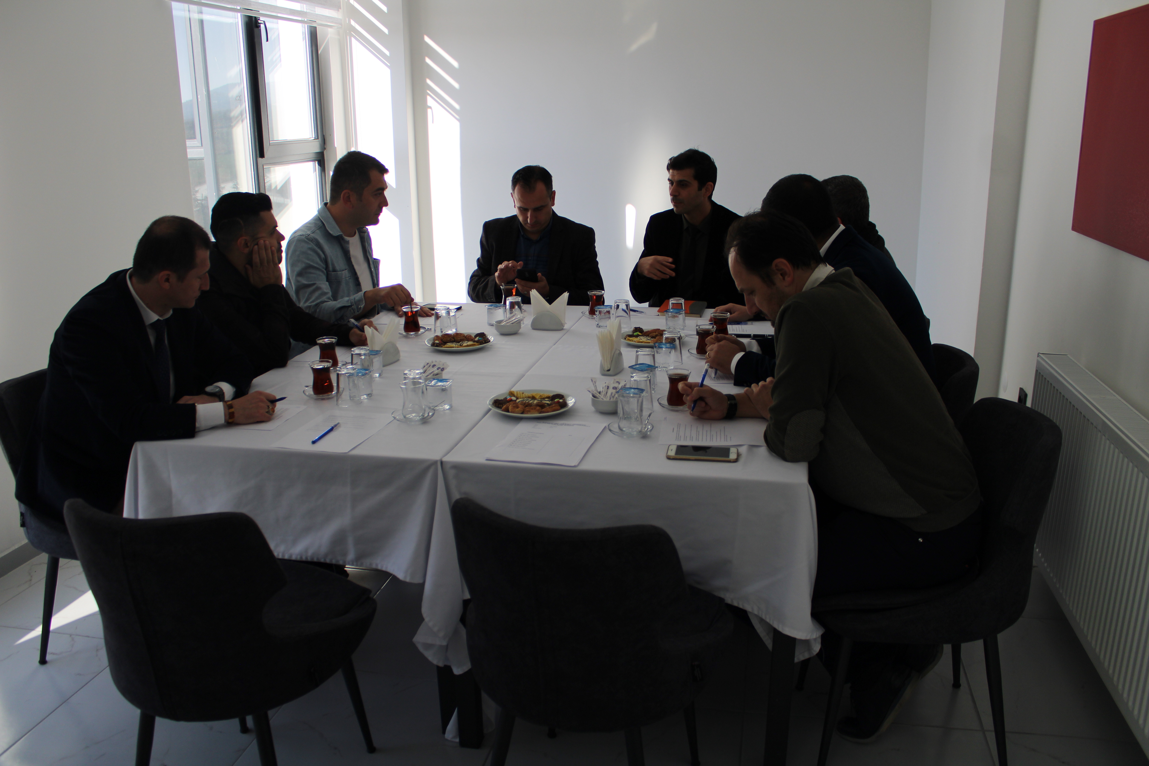

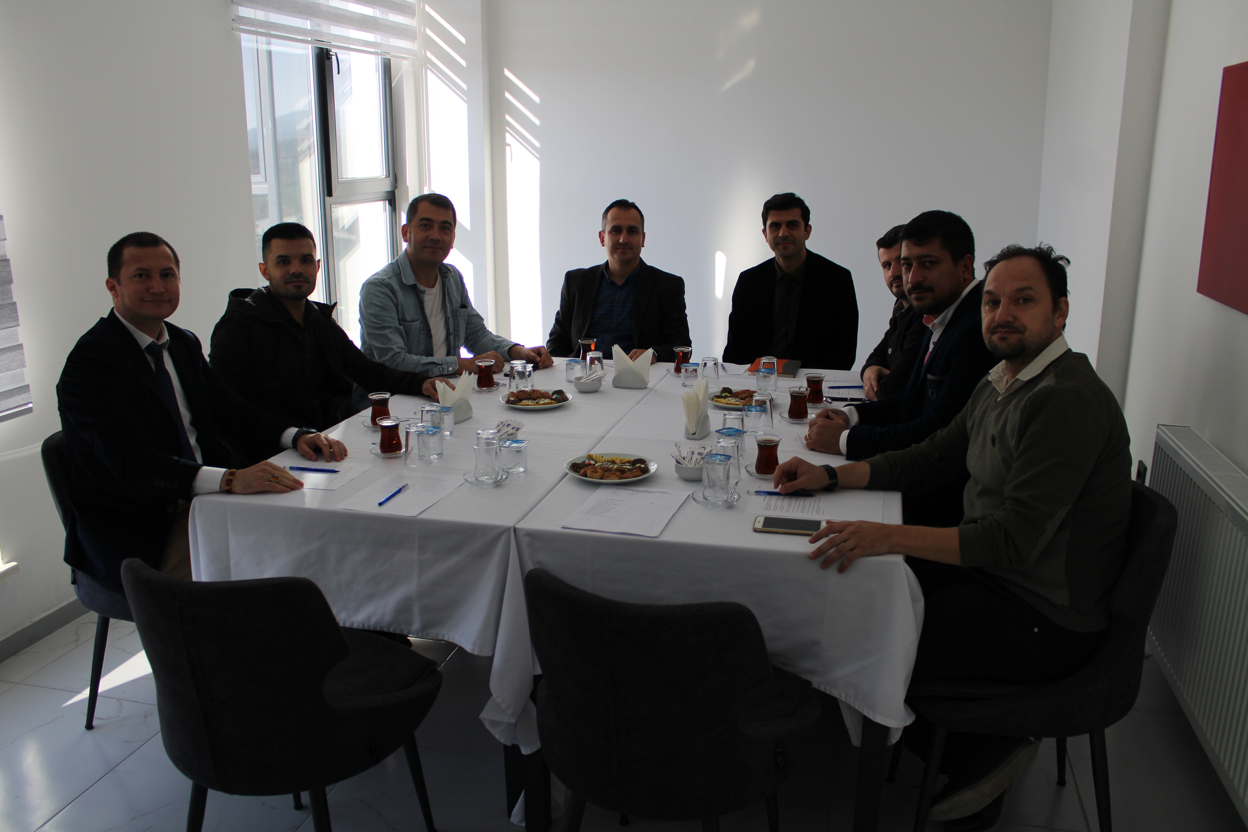

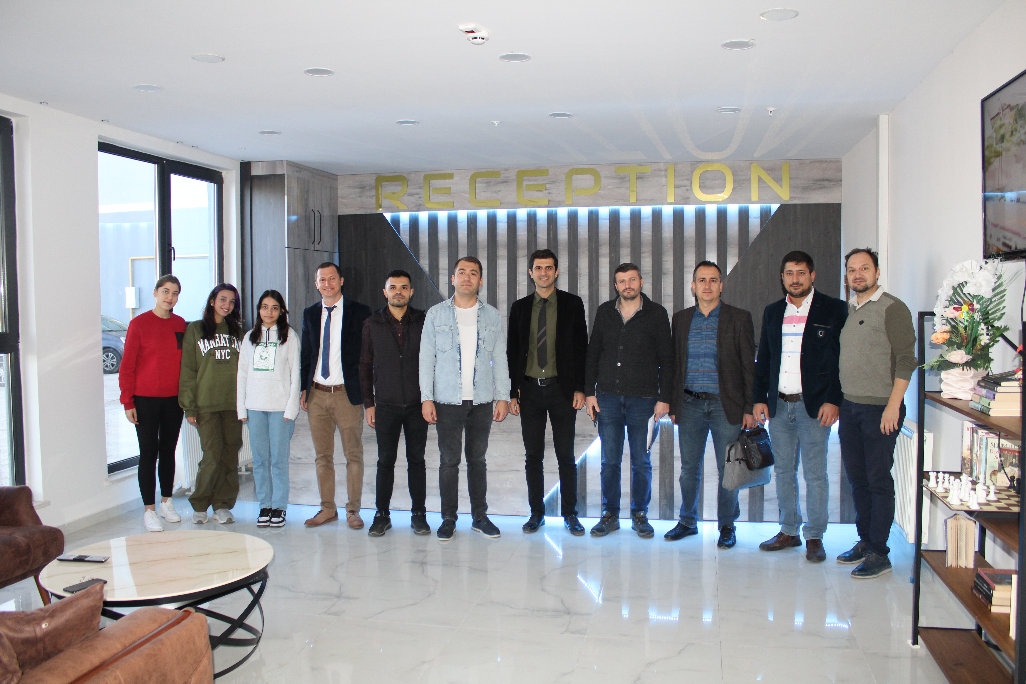

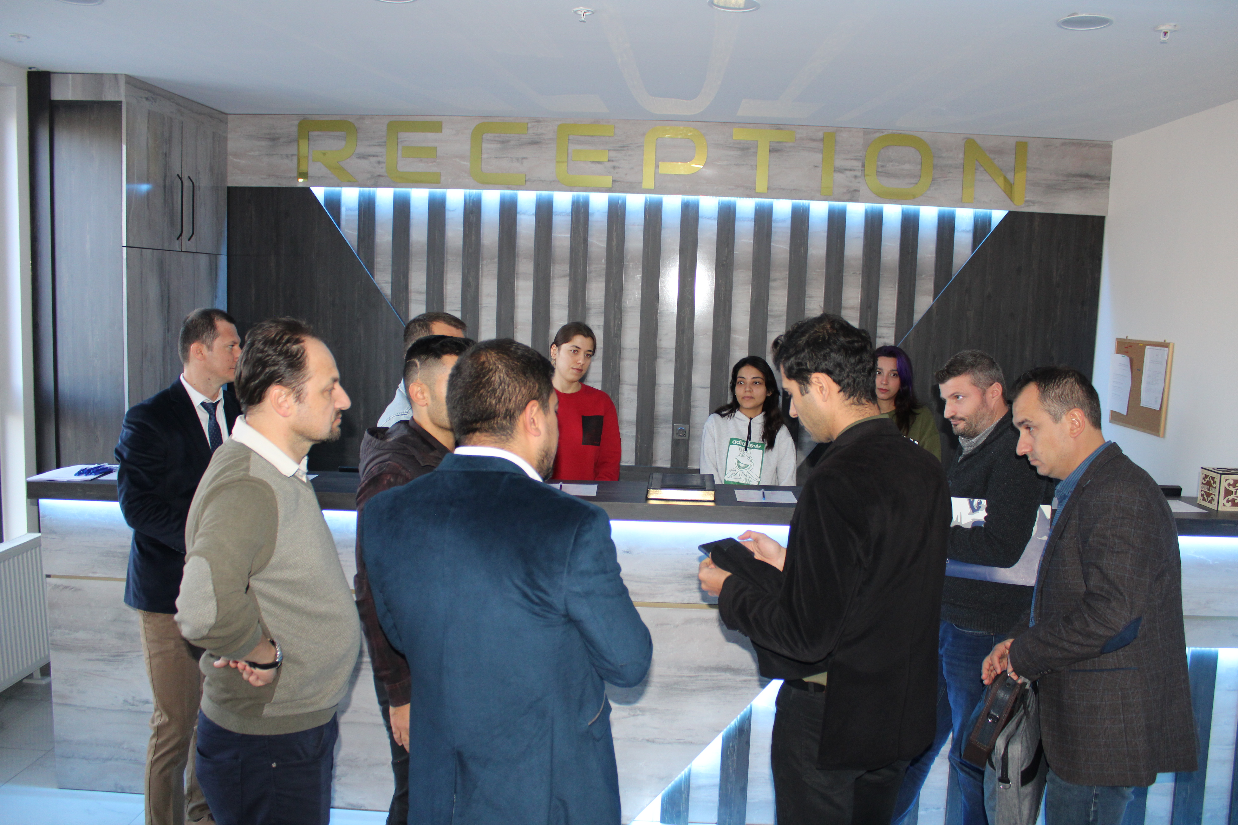
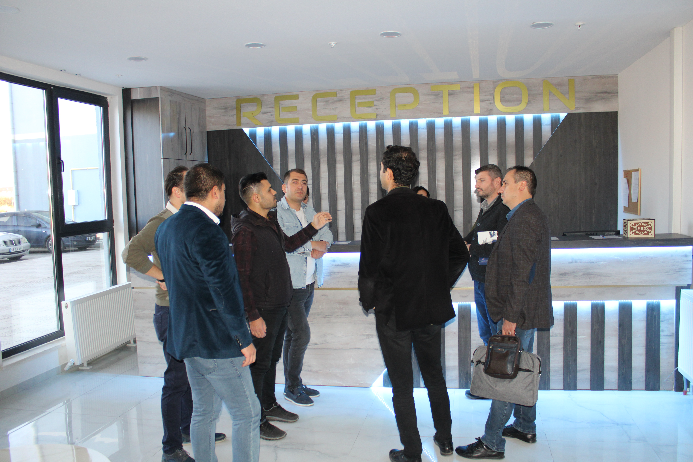
TOPLANTI TUTANAĞI

TOPLANTIYA KATILANLAR İMZA
Doç. Dr. Mert GÜRLEK | Katıldı
Öğr. Gör. Uğur TOZKOPARAN | Katıldı
Öğr. Gör. Anıl ÖRNEK | Katıldı
Dr. Öğr. Üyesi Özcan ÖZDEMİR | Katıldı
Öğr. Gör. Engin PULLUK | Katıldı
Öğr.Gör.Dr.Faruk GÖKÇE | Katıldı
Yük. Sek. Mustafa GÖKKARA (Raportör) | Katıldı

